Övning i att namnge och rita alkaner, alkener, alkyner, cykliska kolväten, arener och halogenalkaner

- Ange ämnesklass (t.ex. alkan eller alken) och rationellt namn (t.ex. 2-metylpropan) för nedanstående föreningar:

a) | b) | c) | d)
 |  |  | 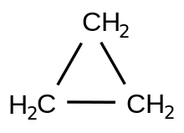
e) | f) | g) | h)
 | 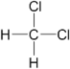
i) | j) | k) | l)
- Rita nedanstående föreningar:

- 2,4-dimetyl-3-hexen | - 1-etyl-3-metylcyclopentan

